# 2023学年第二学期徐汇区学习能力诊断卷

# 高三物理 试卷

2024.4

考生注意：

1．试卷满分100 分，考试时间 60 分钟。

2．本考试分设试卷和答题纸。答题前，务必在答题纸上填写姓名、考号。作答必须写在答题纸上，在试卷上作答一律不得分。

3．本试卷标注“多选”的试题，每小题应选两个及以上的选项，但不可全选；未特别标注的选择类试题，每小题只能选一个选项。

4．本试卷标注“计算”“简答”“论证”的试题，在列式计算、逻辑推理以及回答问题过程中，须给出必要的图示、文字说明、公式、演算等。

5．除特殊说明外，本卷所用重力加速度大小 *g* 均取 9.8 m/s2。

## 一、α粒子

α 粒子由 2 个质子和 2 个中子构成，其质量和电荷量分别为 *m*、2*e*。

1．硼中子俘获治疗是目前先进的癌症治疗手段之一，治疗时先给病人注射一种含硼（105B）的药物，随后用中子照射，硼俘获中子后，产生高杀伤力的 α 粒子和锂（Li）离子。请写出描述该过程的核反应方程：_______________。

2．若放射出的 α 粒子（不计重力）进入一分布有场强大小为 *E* 的匀强电场的空间中。如图所示，α 粒子恰沿与 *y* 轴成 30° 方向做直线运动。

*x*

*y*

*z*

*v*

30°

*O*

（1）（多选）空间中电场的场强方向可能（ ）

A．与 *x* 轴正方向夹角 30° B．与 *y* 轴正方向夹角 30°

C．与 *z* 轴正方向夹角 30° D．与 *x* 轴负方向夹角 30°

E．与 *y* 轴负方向夹角 30° F．与 *z* 轴负方向夹角 30°

（2）沿 *x*、*y* 、*z* 轴三个方向，电势变化最快的是（ ）

A．*x* 轴B．*y* 轴 C．*z* 轴

（3）（多选）α 粒子运动距离 *s* 后，电势能的变化情况可能是（ ）

A．保持不变 B．增加 *Ees* C．减小 *Ees*

D．增加 2*Ees* E．减小2*Ees*

3．若放射出的 α 粒子恰能在磁感强度为 *B* 的匀强磁场中，做半径为 *R* 的匀速圆周运动，则 α 粒子的运动周期 *T* =________。

## 二、弹力

当物体发生弹性形变时就会产生弹力。一轻质弹簧当其伸长量为 *x* 时，产生的弹力大小为 *kx*，*k* 为常量。该弹簧的质量可忽略不计。

1．如图所示，将该弹簧一端固定，另一端连接一个质量为 *m* 的小物块。以弹簧原长时物块的位置为坐标原点 *O*，物块以一定的初速度从 *O* 点出发，沿 *x* 轴在水平桌面上运动。物块与桌面间的动摩擦因数为 *μ*，重力加速度大小为 *g*。

*O*

*x*1

*x*2

*x*3

*x*

（1）（作图）画出物块所受弹簧拉力大小 *F* 随 *x* 变化的示意图；

*O*

*F*

*x*

（2）（计算）根据 *F* – *x* 图像，求物块沿 *x* 轴从 *O* 点向右运动到位置 *x*0 的过程中，弹簧弹力对物块所做的功；

（3）（计算）物块由 *x*1 向右运动到 *x*3，然后由 *x*3 返回到 *x*2。求该过程中，弹簧弹力和滑动摩擦力对物块所做的功；

（4）归纳弹力和滑动摩擦力做功特点的不同之处是：___________________________。

2．某同学使用该弹簧、直尺、钢球制作了一个“竖直加速度测量计”。如图所示，将弹簧竖直悬挂，在弹簧旁固定一直尺，弹簧下端指针位于 20 cm 刻度处；下端悬挂一钢球，静止时指针位于 40 cm 刻度处。将直尺不同刻度对应的加速度标在直尺上，就可用此装置直接测量竖直方向的加速度。请在尺上标出 20 cm、30 cm、40 cm、50 cm、60 cm 处对应的加速度。取竖直向上为正方向，重力加速度大小为 *g*。

10

20

30

40

50

70

80

60

3．（作图）如图（a）所示，一蹦床运动员正在从最高处 A 点下落，与蹦床刚接触时的位置为 B 点，到达的最低处为 C 点。（b）图为在 A点、B 点处，蹦床的弹性势能 *E*e、运动员的重力势能 *E*p 和动能 *E*k 的总体情况，请由此推断 C 点处这些能量的相对关系并画出示意图。（要不要补充取 B 点为零势能面？）

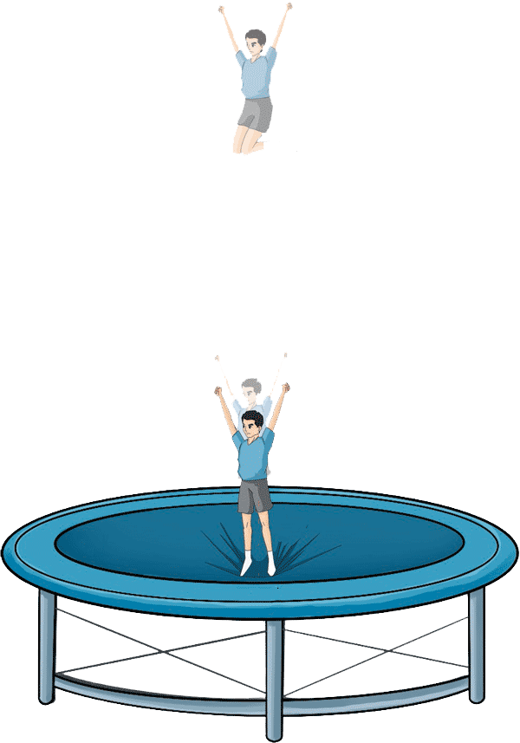

A

B

C

*E*p

*E*k

A

B

C

（b）

（a）

## 三、测速

在“测量做直线运动物体的瞬时速度”实验中，某小组同学分别采用“光电门传感器”和“位移传感器”进行测量。

1．采用光电门传感器测量时，实验装置如图（a）所示，光电门传感器固定在导轨上，使固定有挡光片的小车沿倾斜导轨下滑。

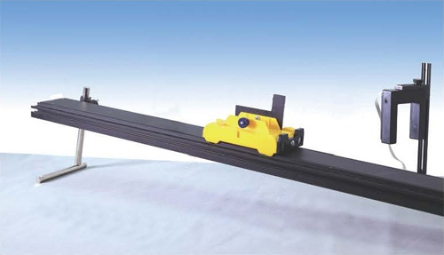

小车

导轨

挡光片

光电门

传感器

（a）

（1）更换宽度 *∆x* 不同的挡光片，每次由同一位置静止释放小车，将挡光时间 *∆t* 记录在表格内。其中挡光时间最短的应是序号_____，平均速度最小的应是序号_____，挡光片前缘经过光电门时的瞬时速度最接近序号_____的平均速度。

Δ*t*/s

*v*/m·s−1

0.01

0.02

0.03

0.04

0.05

0.06

0.07

0.82

0.00

0.83

0.84

0.85

0.86

*v* = 0.6674Δ*t* + 0.8211

（b）

|  |  |  |  |  |
| --- | --- | --- | --- | --- |
| 实验序号 | **1** | **2** | **3** | **4** |
| 挡光片宽度 Δ*x*/cm | 6 | 4 | 2 | 1 |
| 挡光时间 Δ*t*/s |  |  |  |  |
| 平均速度 *v*/m·s−1 |  |  |  |  |

（2）将表中平均速度 *v* 和挡光时间 ∆*t* 的数据绘制成 *v* – *∆t* 图像，经计算机拟合得到的函数关系如图（b）所示。则小车运动的加速度 *a* =_____m/s2（保留 3 位有效数字），图像截距 0.8211 的物理含义是：__________。

2．采用分体式位移传感器测量时，实验装置如图（c）所示，发射器安装在小车上，接收器固定在导轨底端。位移传感器通过发射红外线和超声波进行测量，并绘制出小车的 *x – t* 图线，如图（d）所示。

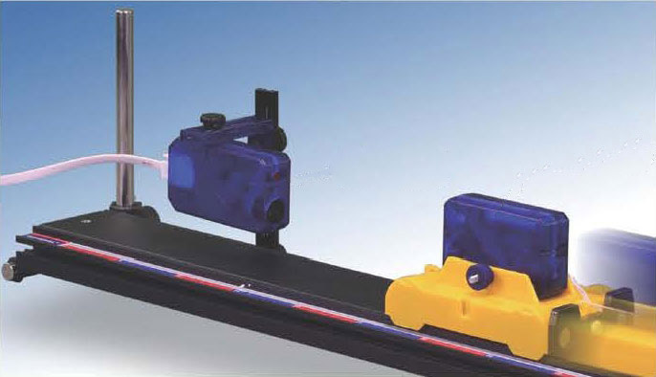

（c）

*t*/s

0.1

0.2

0.3

0.5

0.6

0.7

0

0.4

0.8

0.9

1.0

1.1

1.2

10.0

20.0

30.0

40.0

50.0

60.0

70.0

80.0

0.45，61.7

0.55，55.1

0.65，46.9

0.50，58.6

0.60，51.2

*x*/cm

（d）

0.0

（1）红外线属于_______，超声波属于________。

A．电磁波 B．机械波

（2）当小车滑向接收器时，理论上接收器接收到的超声波频率应_______，波长应_______。

A．变大 B．变小 C．不变

（3）（论证）根据实验数据，论证 0.45 s ~ 0.65 s 之间，小车的运动是否为匀加速直线运动。

## 四、加热物体

电热器、微波炉、电磁炉都可用来加热物体，但原理各不相同。

1．如图所示为某科创小组设计的电吹风电路图，a、b、c、d 为四个固定触点。可动的扇形金属触片 P 可同时接触两个触点。触片 P 处于不同位置时，电吹风可处于停机、吹热风和吹冷风三种工作状态。*n*1 和 *n*2 分别是理想变压器原、副线圈的匝数。该电吹风的各项参数如表格所示。

220 V 交流电

*n*1

d

P

c

b

a

*n*2

电

热

丝

小风扇

|  |  |
| --- | --- |
| 热风时输入功率 | 460 W |
| 冷风时输入功率 | 60 W |
| 小风扇额定电压 | 60 V |
| 正常工作时小风扇输出功率 | 52 W |

（1）吹冷风时触片 P 与_______两点相接触，吹热风时触片 P 与_______接触。

A．ab B．bc C．cd

（2）变压器原、副线圈的匝数比 *n*1∶*n*2 为_______。

（3）（计算）求小风扇的内阻 *R* 及吹热风时通过电热丝的电流 *I*Q（保留 2 位有效数字）。

2．一个可视为定值纯电阻的电热器，分别通以如图（a）所示的方波交变电流和如图（b）所示的正弦交变电流。

*I*/A

*t*/s

*I*0

*T*/2

*T*

− *I*0/2

*I*/A

*t*/s

*T*/2

*T*

*I*0

− *I*0

（a）

（b）

*O*

*O*

（1）图（b）所示电流随时间变化的方程为________。

（2）（计算）电热器两次通电的电功率之比 *P*A∶*P*B。

3．微波加热的原理是由于食物中含有一定的__________，在微波电场的作用下会剧烈振荡，从而使食物温度升高。电磁炉加热的原理是电磁炉内的磁感线穿过铁锅后在铁锅锅底处产生_________，电能转化为内能，进而通过________使食物温度升高。

## 五、X 射线

产生 X 射线的最简单方法是用加速后的电子撞击金属靶，经加速电场加速后的电子高速撞击金属靶而减速，损失的动能越多，放出的光子能量越大，并形成 X 射线谱线。1921 年，我国物理学家叶企孙利用该原理较为精确地测定普朗克常量的大小。

1．若测得加速电场的电压为 *U*、放出 X 射线的最短波长为 *λ*，已知真空中的光速为 *c*，元电荷为 *e*，电子加速前的初速度忽略不计。

（1）普朗克常数可用所测物理量表示为 *h =* ______。

（2）*h* 的单位可用国际单位制中的基本单位表示为______。

2．为测量波长，可使 X 射线斜射向氯化钠晶体。如图所示，射线将在晶体的两层物质微粒平面上分别反射。

（1）逐渐改变入射角，可观测到反射光的（ ）

A．频率大小变化 B．波长大小变化

C．波速大小变化 D．强度大小变化

（2）已知 X 射线在氯化钠晶体中的折射率为 *n*，且 *n* 略小于 1。则可能使 X 射线发生全反射的情况是（ ）

A．从真空斜射入氯化钠晶体，入射角大于 arcsin（*n*）

B．从真空斜射入氯化钠晶体，入射角大于 arcsin（1/*n*）

C．从氯化钠晶体斜射入真空，入射角大于 arcsin（*n*）

D．从氯化钠晶体斜射入真空，入射角大于 arcsin（1/*n*）

3．增大加速电压，电子的动能增大，将可能把靶原子的最内层电子撞出而形成空穴。外层电子跃迁回最内层填补空穴所释放的光子在谱线中形成如图所示的两条强度峰 a、b。

波长

*O*

相

对

强

度

a

b

高加速电压谱线

低加速电压谱线

（1）靶原子中至少应有______层电子；

（2）若所有高能级轨道上的电子均有可能向基态跃迁，则强度峰 a、b 所对应的 X 射线光子能量之比 *E*a∶*E*b ≈ ______（保留两位有效数字）。

## 六、发电机

直流发电机的工作原理可以简化为如图所示情景。固定于水平面的平行金属导轨处于竖直向下的匀强磁场中，磁场的磁感应强度为 *B*。直导线 ab 在与其垂直的水平恒力 *F* 作用下，在导线框上沿恒力 *F* 方向以大小为 *v* 的速度做匀速直线运动，运动过程中导线 ab 与导轨始终保持良好接触。

a

b

*B*

Q

N

M

P

*r*

1．已知 ab 的电阻为 *R*，导轨端点 MP 间接有阻值为 *r* 的电阻，其余电阻不计。ab 长度为 *L*，恰与平行轨道间距相等，与导轨间摩擦不计。在长度为 *∆t* 的时间内，*F* 对导线 ab 所做的功 *W* =________；“发电机”产生的电能 *E* =_________；电阻 *r* 的热功率 *Pr* =__________。

2．若导线 ab 的质量 *m* = 8.0g、长度 *L* = 0.10 m，感应电流 *I* = 1.0A。（表中列出一些你可能会用到的数据）

|  |  |
| --- | --- |
| 阿伏加德罗常数 *N*A | 6.0×1023 mol −1 |
| 元电荷 *e* | 1.6×10−19 C |
| 导线 ab 的物质摩尔质量 *μ* | 6.0×10−2 kg/mol |

（1）（计算）导线 ab 中具有的原子数；

（2）（计算）假设每个原子贡献 1 个自由电子，求导线 ab 中自由电子沿导线长度方向定向移动的平均速率 *v*e。（保留 2 位有效数字）

3．从微观角度看，导体棒 ab 中的自由电荷所受洛伦兹力在上述“发电机”能量转化中起着重要作用。图中画出导体棒中自由电子所受洛伦兹力的示意图。（下述问题均用前面出现的物理量符号表示即可）

*B*

*f*

*f*1

*f*2

a

b

（1）则其中洛伦兹力沿棒方向的分力 *f*1 = _________，垂直棒方向的分力 *f*2 = _________。

（2）导体棒 ab 在导体框上运动的 ∆*t* 时间内，*f*1 做功 *W*1 = _________，*f*2 做功 *W*2 = _________。

# 高三物理 参考解答

## 一、α粒子（共13分）

1．10n + 105B→42He + 73Li （2分）

2．（1）（多选）BE（3分） （2）B（3分） （3）（多选）DE（3分）

3．π*m*/*eB* （2分）

## 二、弹力（共17分）

1．（1）（作图）（2分）

*O*

*F*

*x*

（2）（计算）（共3分）

物块沿 *x* 轴从 *O* 点运动到位置 *x*0 的过程中，弹力做负功，*F* – *x* 图线下的面积等于弹力做功大小。弹力做功 *W*F = − *kx*0·*x*0 = − *kx*02

（3）（计算）（共5分）

整个过程中，弹力做功

Σ*WF* = *WF*1 + *WF*2 = [− *k*(*x*32 – *x*12)] + [ − *k*(*x*22 – *x*32)] = − *k*(*x*22 – *x*12)

整个过程中，摩擦力做功

Σ*Wf* = *Wf*1 + *Wf*2 = [− *f*(*x*3 − *x*1) ] + [ − *f*(*x*3 − *x*2)]

其中 *f* = *μN* 且 *N* = *mg*

可得 Σ*Wf* = − *μmg*(2*x*3 − *x*1 − *x*2)

（4）弹力做功与实际路径无关，只与始末位置有关；而摩擦力做功与实际路径有关 。

2．（3分） 3．（作图）（2分）

*E*p

*E*k

A

B

C

*E*e

*E*p

10

20

30

40

50

70

80

60

− *g*

− 0.5*g*

0

0.5*g*

*g*

## 三、测速（共18分）

1．（1）4（1分），4（1分），4（2分）

（2）1.33（2分），挡光片前缘经过光电门时的瞬时速度（2分）

2．（1）A（1分），B（1分） （2）A（2分），B（2分）

（3）（论证）（共4分）

对图上 7 个数据点进行数据分析，由图可知：

7 个点的位置分别为 *x*1 = 0.617 m，*x*2 = 0.586 m，*x*3 = 0.551 m，*x*4 = 0.512 m，*x*5 = 0.469 m。

每隔 0.05 s，小车的位移分别为 *s*1 = 0.586 − 0.617 = − 0.031 m，*s*2 = − 0.035 m，*s*3 = − 0.039 m，*s*4 = − 0.043m。

所以在相等时间内，小车的位移增量 *∆s*12 = 0.004 m，*∆s*23 = 0.004 m，*∆s*34 = 0.004 m。

符合匀加速直线运动的特点：在相等的时间间隔内，位移的增量相同。

说明小车是在做匀加速直线运动。

## 四、加热物体（共22分）

1．（1）B（2分），A（2分）

（2）11∶3（2分）

（3）（计算）（共6分）

吹冷风时：

理想变压器输入功率等于输出到小风扇功率 *P*C = *P*0 = *U*0*I*0，可得 *I*0 = *P*C/*U*0 = 1 A

对小风扇 *P*0 = *PR* + *P*出，其中 *PR* = *I*02*R*，可得 *R* = = 8.0 Ω

吹热风时：

小风扇及变压器工作状态与吹冷风时相同，增加的电功率全部消耗于电热丝

*P*Q = *P*H − *P*C = 400 W

对电热丝 *I*Q = *P*Q/*U*Q = 400 W/220 V ≈ 1.8 A

2．（1）*I* = *I*0sin （2分）

（2）（计算）（共5分）

*P*A = = = *I*02*R*，*P*B = *I*2*R* = ()2*R* = *I*02*R*

故 *P*A∶*P*B = 5∶4

3．水分子（1分），涡流（1分），热传递（1分）

## 五、X 射线（共14分）

1．（1）*eUλ*/*c*（2分） （2）kg·m2/s（2分）

2．（1）D（3分） （2）A（3分）

3．（1）3（2分） （2）1.1 ~ 1.2（2分）

3．（2）设基态的能量为 *E*1。a 峰对应的光子能量较大，是从能级 3 跃迁到基态（**这点有疑问**），能量变化即光子能量为 *E*a = *E*1 – = *E*1；

b 峰对应的光子则是从能级 2 跃迁到基态，光子能量 *E*b = *E*1 – = *E*1。

所以 *E*a∶*E*b = ∶= ≈ 1.2

## 六、发电机（共16分）

1．（2分）；（2分）；（2分）

2．（1）（计算）（共2分）

导线 ab 中具有的原子数为 *N* = *N*A = 8.0×1022

（2）（计算）（共4分）

一个原子贡献一个电子，所以导线 MN 中的自由电子数也是 *N*

导线 ab 单位体积内的自由电子数 *n* = *S* 为导线 MN 的横截面积

因为电流 *I* = = *nv*e*Se*

所以 *v*e = = = 7.8×10−6 m/s

3．（1）*evB*（1分），*ev*e*B*（1分）

（2）*evv*e*B∆t*（1分），− *evv*e*B∆t*（1分）

# 解析

## 一、α粒子（共13分）

1．由题意，硼俘获中子后，产生高杀伤力的 α 粒子和锂离子，该核反应方程为

10n + 105B→42He + 73Li

2．（1）α 粒子带正电，进入匀强电场中，只受电场力，且电场力方向与场强方向相同。沿与 *y* 轴成 30° 方向做直线运动，则**电场力方向与速度方向共线，方向可能与速度方向相同，也可能相反**，即场强的方向可能是沿与 *y* 轴正方向夹角 30°，或是与 *y* 轴负方向夹角 30°。故选 BE。

（2）**在电场中，沿电场线方向电势下降最快**。电场方向在 *yOz* 平面内，所以沿 *x* 轴方向的电势变化 *Ux* = 0。设沿电场线方向移动距离 *s*，则由 *U* = *Ed* 可知，沿 *y*，*z* 轴的电势变化为 *Uy* = *Es*cos30°、*Uz* = *Es*sin30°，则单位距离电势改变量 > ，即沿 *y* 轴方向电势变化最快。

故选 B。

（3）若电场力与速度方向相反，则 Δ*E*p = − *W* = − (− 2*eEs*) = 2*eEs*，电势能增加 2*eEs*。若电场力与速度方向相同，则 Δ*E*p = − *W* = − (2*eEs*) = − 2*eEs*，电势能减小 2*eEs*。

10

20

30

40

50

70

80

60

− *g*

− 0.5*g*

0

0.5*g*

*g*

故选 DE。

3．由洛伦兹力提供向心力 2*evB* = *m*

运动周期 *T* = = =

## 二、弹力（共17分）

1．（2）物块沿 *x* 轴从 *O* 点运动到位置 *x*0 的过程中，弹力做负功，*F* – *x* 图线下的面积等于弹力做功大小。弹力做功 *W*F = − *kx*0·*x*0 = − *kx*02

（3）整个过程中，弹力做功

Σ*WF* = *WF*1 + *WF*2 = [− *k*(*x*32 – *x*12)] + [ − *k*(*x*22 – *x*32)] = − *k*(*x*22 – *x*12)

整个过程中，摩擦力做功

Σ*Wf* = *Wf*1 + *Wf*2 = [− *f*(*x*3 − *x*1) ] + [ − *f*(*x*3 − *x*2)]

其中 *f* = *μN* 且 *N* = *mg*

可得 Σ*Wf* = − *μmg*(2*x*3 − *x*1 − *x*2)

2．由题意可知，当指针指到 40 cm 处弹簧伸长 20 cm，此时加速度 *a* = 0；此时 *mg* = *k*Δ*x* = 20*k*；

当指针指到 *x* cm 处时的加速度为 *a*，则

*k*(*x* – 20) – *mg* = *ma*

解得 *a* = *x* – 2*g*

则当 *x* = 20 cm 时 *a* = − *g*；*x* = 30 cm 时 *a* = − 0.5*g*；*x* = 50 cm 时 *a* = 0.5*g*；*x* = 60 cm 时 *a* = *g*；如图所示。

3．运动员和蹦床系统的动能、重力势能和弹性势能之和三者守恒；在 A 点时重力势能最大，动能和弹性势能为零；在 B 点时重力势能和弹性势能均为零，动能最大，则动能等于 A 点的重力势能；在 C 点时动能为零，重力势能为负值，弹性势能最大，且重力势能和弹性势能之和等于 A 点的重力势能，也等于 B 点的动能，则图像如图：

*E*p

*E*k

A

B

C

*E*e

*E*p

## 三、测速（共18分）

1．（1）由于速度与通过光电门的时间的乘积为挡光片的宽度，由题中数据可知其中挡光时间最短的应是序号 4；由图（b）可知，平均速度最小的应是序号 4；挡光片通过光电门的时间越短，测得的平均速度越接近挡光片前缘经过光电门时的瞬时速度，则挡光片前缘经过光电门时的瞬时速度最接近序号 4 的平均速度；

（2）根据 *x* = *v*0∆*t* + *a*∆*t*2

可得 = = *v*0 + *a*∆*t*

由图可知图像斜率 k = *a* = 0.6674 m/s2

可得小车运动的加速度大小为 *a* = 1.33 m/s2

截距 *b* = *v*0 = 0.8211 m/s

故图像截距 0.8211 的物理含义是挡光片前缘经过光电门时的瞬时速度。

2．（1）红外线属于电磁波。故选 A。

超声波属于机械波。故选 B。

（2）根据多普勒效应，当小车滑向接收器时，理论上接收器接收到的超声波频率应变大。故选 A。

根据 *λ* = 可知波长应变小。故选 B。

（3）对图上 7 个数据点进行数据分析，由图可知：

7 个点的位置分别为 *x*1 = 0.617 m，*x*2 = 0.586 m，*x*3 = 0.551 m，*x*4 = 0.512 m，*x*5 = 0.469 m。

每隔 0.05 s，小车的位移分别为 *s*1 = 0.586 − 0.617 = − 0.031 m，*s*2 = − 0.035 m，*s*3 = − 0.039 m，*s*4 = − 0.043m。

所以在相等时间内，小车的位移增量 *∆s*12 = 0.004 m，*∆s*23 = 0.004 m，*∆s*34 = 0.004 m。

符合匀加速直线运动的特点：在相等的时间间隔内，位移的增量相同。

说明小车是在做匀加速直线运动。

## 四、加热物体（共22分）

1．（1）根据电吹风原理图可知，当触片 P 与 bc 相连时，只有小风扇接入电路，电风扇吹冷风，故选 B；

当触片 P 与 ab 相连时，小风扇和电热丝都接入电路，电风扇吹热风，故选 A。

（2）根据理想变压器原副线圈与匝数的关系可得：

= = =

（3）吹冷风时：

理想变压器输入功率等于输出到小风扇功率 *P*C = *P*0 = *U*0*I*0，可得 *I*0 = *P*C/*U*0 = 1 A

对小风扇 *P*0 = *PR* + *P*出，其中 *PR* = *I*02*R*，可得 *R* = = 8.0 Ω

吹热风时：

小风扇及变压器工作状态与吹冷风时相同，增加的电功率全部消耗于电热丝

*P*Q = *P*H − *P*C = 400 W

对电热丝 *I*Q = *P*Q/*U*Q = 400 W/220 V ≈ 1.8 A

2．（1）*I* = *I*0sin

（2）*P*A = = = *I*02*R*，*P*B = *I*2*R* = ()2*R* = *I*02*R*

故 *P*A∶*P*B = 5∶4

3．微波加热的原理是由于食物中含有一定的水分子，在微波电场的作用下会剧烈振荡，从而使食物温度升高；

电磁炉加热的原理是电磁炉内的磁感线穿过铁锅后在铁锅锅底处产生涡流，电能转化为内能，进而通过热传递使食物温度升高。

## 五、X 射线（共14分）

1．（1）X 射线的能量为 *E* = *hν* = ，电子经过加速电场获得的动能 *E* = *eU*。若电子的动能完全转换为 X 射线的能量则对应最短波长，即 = *eU*，解得 *h* = *eUλ*/*c*。

（2）由 *E* = *hν* 可知，*h* 的单位为 J·s，用国际单位制中的基本单位表示为（kg·m·s−2·m）·s = kg·m2/s。

2．（1）A．频率由光源决定，所以入射光频率不变，所以反射光频率不变。

BC．波速由介质决定，所以反射光的速度不变，由公式 *v* = *λf* 可知波长不变。

D．随着入射角的增大，折射光线减弱，反射光强度增强。

故选 D。

（2）因为 X 射线在氯化钠晶体中的折射率为 *n*，且 *n* 略小于 1。即从真空入射到氯化钠晶体时，入射角比折射角小。所以要使 X 射线发生全反射必须让 X 射线从真空斜射入氯化钠晶体，设全发射临界角为 *C*，由公式 *n* = 得 *C* = arcsin(*n*)。

故选 A。

3．（1）要释放两种频率的光，所以原子中至少应有3层电子。

（2）电子能量为 

由图可见 a 光的波长短，所以能量大，对应第3层到基态发射的X射线，它的光子能量



*b*为第2层到基态发射的X射线，它的光子能量

强度峰*a、b*所对应的X射线光子能量之比



## 六、发电机

1．电路中的感应电动势为 *E* = *BLv*

感应电流为 *I* = =

导线匀速运动，受力平衡，则 *F* = *F*A = *BIL*

*F* 对导线 ab 所做的功 *W*F = *Fs* = *Fv*Δ*t* =

由能量守恒，*F* 做的功完全转换为电能 *E* = *W*F =

电阻 *r* 的热功率为 *P*r = *I*2*r* =

2．（1）导线 ab 中具有的原子数为 *N* = *N*A = 8.0×1022

（2）一个原子贡献一个电子，所以导线 MN 中的自由电子数也是 *N*

导线 ab 单位体积内的自由电子数 *n* = *S* 为导线 MN 的横截面积

因为电流 *I* = =

所以 *v*e = = 7.8×10−6 m/s

3．（1）直导线 ab 在导线框上做匀速直线运动，洛伦兹力沿棒方向的分力为 *f*1 = *evB*；

*B*

*f*

*f*1

*f*2

a

b

*v*

*v*e

*v*合

自由电子沿导线长度方向定向移动，垂直棒方向的分力为 *f*2 = *ev*e*B*

（2）导体棒 ab 在导体框上运动的 ∆*t* 时间内，*f*1 做功为

*W*1 = *f*1*v*e∆*t* = *evv*e*B*∆*t*

导体棒 ab 在导体框上运动的 ∆*t* 时间内，*f*2 做功为

*W*1 = − *f*1*v*∆*t* = − *evv*e*B*∆*t*